IIB Mechanika bryły sztywnej

Temat: Dynamika bryły sztywnej 06.04.2020

Aby ciało zaczęło się obracać należy podziałać na nie siłą. Efekt działania siły zależy między innymi od rozłożenia masy względem osi obrotu bryły. Dla przypomnienia i usystematyzowania:

Moment bezwładności I - wielkość charakteryzująca rozłożenie masy danego ciała względem jego osi obrotu.
Gdy podzielimy ciało na n nieskończenie małych fragmentów, wzór ma postać:

$$I= m_{1}r_{1}^{2}+ m_{2}r_{2}^{2}+ …$$

Gdzie m - masa fragmentu, zaś r - jego odległość od osi obrotu.

Momenty bezwładności wybranych brył - tabelka

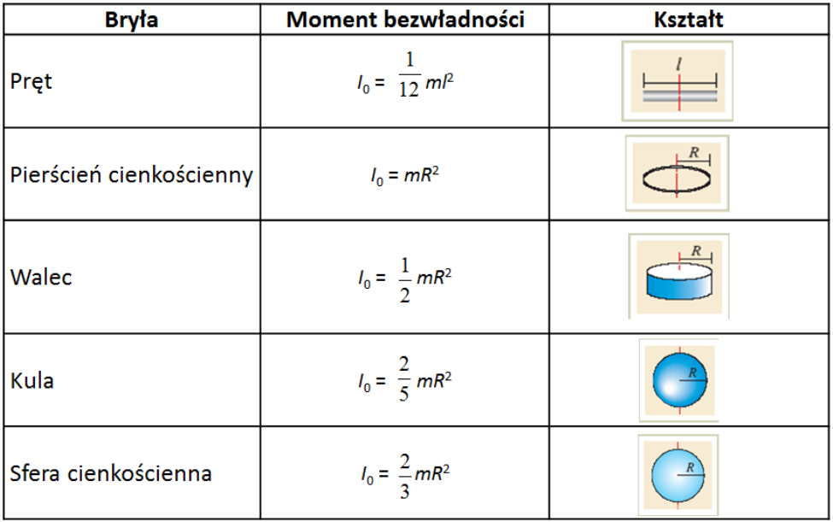

Twierdzenie Steinera

Jeżeli bryła sztywna o znanym momencie bezwładności I₀ (względem środka ciężkości, jak w tabelce powyżej) obraca się względem innej osi niż oś przechodząca przez środek ciężkości, ale równoległej do niej, to wtedy jej moment bezwładności I określa związek:
$$I= I_{0}+ d^{2}$$
d - odległość rzeczywistej osi obrotu od osi przechodzącej przez środek ciężkości.
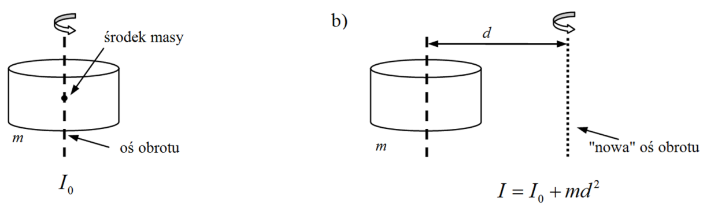

Zadanie przykładowe do przepisania do zeszytu:

Oblicz moment bezwładności walca o promieniu r = 1m i masie m = 5kg względem osi odległej o d = 3m od środka walca (jak na rys b) powyżej)
Dane:
r = 1m
m = 5kg
d = 3m
I₀ = 0,5mr² moment bezwładności walca względem osi przechodzącej przez jego środek masy odczytany z powyższej tabelki
I = ?
Rozwiązanie.
Stosujemy wzór I = I₀ + d², wstawiamy dane i liczymy:

I = 0,5·5kg·(1m)² + 5kg·(3m)² = 2,5kgm² + 45kgm² = 47,5 kgm²

Moment siły M (odpowiednik siły F = ma z ruchu postępowego)

M = F r sinα

Na ruch obrotowy bryły sztywnej ma wpływ siła wprawiająca w ruch bryłę i jej odległość od osi obrotu. Wielkością od której zależy ruch obrotowy bryły sztywnej jest moment siły M.
Moment siły jest wektorem.
(Jak zapewne zauważyliście, kończąc omawianie środka masy i ruchu środka masy powróciliśmy do standardu: masę oznaczamy literą m, aby nie myliła się z momentem siły, powszechnie oznaczanym literą M).

Ponownie: Aby ciało zaczęło się obracać należy podziałać na nie siłą F. Przy tej samej wartości siły F działającej na ciało większy skutek wywrze siła, której punkt przyłożenia znajduje się dalej od osi obrotu.

Doświadczenie domowe
Spróbujcie poruszyć skrzydło drzwi palcem raz popychając blisko klamki a drugi raz blisko zawiasów. Odległość punktu przyłożenia palca od linii przechodzącej przez zawiasy nazywamy wektorem wodzącym (lub odległością od osi obrotu).
Wnioski z doświadczenia zapiszcie do zeszytu.

Teoria:
Moment siły jest wynikiem mnożenia wektorowego wektora wodzącego i wektora siły.
Jak wiecie z matematyki, w wyniku mnożenia wektorowego dwóch wektorów otrzymujemy wektor, którego kierunek jest prostopadły do płaszczyzny, na której leżą mnożone wektorowo wektory.

Wizualizacja: https://pl.wikipedia.org/wiki/Moment_siły

$$\vec{M}= \vec{r} \vec{F}$$

wartość: M = F r sinα (ten wzór w praktyce stosujemy do obliczania wartości momentu siły)
kierunek: Jest prostopadły do płaszczyzny utworzonej przez wektor wodzący i wektor siły
zwrot: Jest określony regułą śruby prawoskrętnej.

Zauważcie, że mnożenie wektorowe NIE JEST przemienne. Pomnożenie F x r daje wektor – M, o zwrocie przeciwnym do M

Moment pędu (odpowiednik pędu p = m v z ruchu postępowego)

Iloczyn momentu bezwładności i prędkości kątowej nazywamy momentem pędu L

L = I ω

Wizualizacja: https://pl.wikipedia.org/wiki/Moment_pędu

Zasady dynamiki ruchu obrotowego

I zasada dynamiki dla ruchu obrotowego:
Jeżeli wypadkowy moment sił działających na ciało jest równy 0 to bryła pozostaje w spoczynku lub obraca się ze stałą prędkością kątową.

II zasada dynamiki dla ruchu obrotowego: (odpowiednik przyspieszenia a = F/m)

Przyspieszenie kątowe zależy wprost proporcjonalnie od wypadkowego momentu sił i odwrotnie proporcjonalnie od momentu bezwładności bryły:

$ε= \frac{M}{I}$ stąd przydatny wzór M = $I ε$

ε (epsilon) - przyspieszenie kątowe wyrażane w rad/s²

Po wprowadzeniu momentu pędu i kilku przekształceniach uzyskujemy powyższy wzór w postaci:

Podstawowa zasada dynamiki ruchu obrotowego bryły sztywnej:

$M= \frac{L}{t}$ (analogia z II zasadą dynamiki dla ruchu postępowego F = p / t)

Przypomnienie wzorów z ruchu po okręgu:
Prędkość liniowa punktu odległego o r od osi obrotu bryły obracającej się z prędkością kątową ω

v = ωr ponieważ $= \frac{2}{T}$

Przyspieszenie liniowe punktu odległego o r od osi obrotu bryły obracającej się z przyspieszeniem kątowym $ε$
a = $ε r$

Energia kinetyczna ruchu obrotowego
$$E_{k}= \frac{I{}^{2}}{2}$$

Zasada zachowania momentu pędu
Moment pędu układu odosobnionego jest stały w czasie.
Prawo zachowania momentu pędu należy do podstawowych praw przyrody i obok prawa zachowania pędu i prawa zachowania energii ma powszechne zastosowanie w odniesieniu do zjawisk zarówno w skali makroskopowej, mikroskopowej – na poziomie cząstek elementarnych, jak i w skali kosmicznej – na poziomie układów gwiezdnych i galaktyk.
Należy zwrócić uwagę na to, że moment pędu jest wielkością wektorową i prawo zachowania momentu pędu mówi o zachowaniu nie tylko wartości momentu pędu, ale również i o zachowaniu jego zwrotu i kierunku. Z tego wynika, że w określonych sytuacjach także oś obrotu odosobnionego układu ma stały kierunek w przestrzeni. Jeśli posiadacie spinner, łatwo zauważycie, że wprowadzony w ruch obrotowy stawia opór przy próbie zmiany płaszczyzny obrotu.
Zjawisko to umożliwia np. jazdę na rowerze, działanie żyroskopów, tzw. „sztuczny horyzont”
w samolotach, działanie zabawek „bąków” itp.

Znakomity pokaz: https://www.youtube.com/watch?v=NeXIV-wMVUk

Inne doświadczenia:
https://www.youtube.com/watch?v=_Euq4xY9mJE
https://www.youtube.com/watch?v=4S63WHzx49I

Dlaczego w helikopterze stosuje się dodatkowe śmigiełko na ogonie?
Rozwiązanie: W helikopterze wielkie śmigło napędowe (nośne) uzyskuje moment pędu od silnika w kadłubie. Z prawa zachowania momentu pędu wynika, że kadłub uzyskałby taki sam moment pędu, ale przeciwnego znaku. Kadłub obracałby się w przeciwnym kierunku niż śmigło. Aby zapobiec temu niepożądanemu zjawisku, umieszcza się dodatkowe śmigło na ogonie. Obraca się ono, w pionowej płaszczyźnie, w takim kierunku, aby powstał moment siły przeciwdziałający obrotowi kadłuba helikoptera.

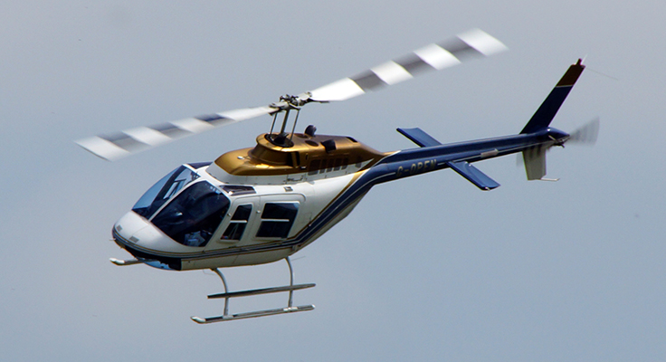

Praca domowa:
Należy przepisać do zeszytu zaznaczony na czerwono tekst. Zdjęcia lub skany zeszytu przesłać na mojego maila.

Kontakt do mnie: bosaw@op.pl lub telefonicznie 692 477 902
Również w przypadku problemów możecie w ten sam sposób zadawać mi pytania.

Bogdan Sawicki

